编译原理实验报告
实验名称：LL（1）
1308010327-洪传玉

实验目的和要求：
编写一个程序，能识别由词法分析给出的单词符号序列是否是给定文法的正确句子，并输出对输入符号串的分析过程。

实验内容：
对于这个实验，总共用了三个函数，即主函数、输出分析栈函数、输出剩余串函数。在主函数中，还要构造预测分析表。

实验步骤：
1、基于实验的内容，构造程序所需的模块
2、根据已建构的模块，写出各个模块的相应程序代码
3、在主函数中调用模块来完成所要得到的效果

首先产生式类型的结构体，用字符串数组存放分析栈、剩余串、终结符和非终结符，用二维数组存放预测分析表，利用指针对栈中数据进行读取。
print()/*输出分析栈 */
void print1()/*输出剩余串*/

实验代码：
// LL（1）.cpp : Defines the entry point for the console application.
//
#include "stdafx.h"

#include<stdio.h>
#include<stdlib.h>
#include<string.h>
#include<dos.h>
char A[20];/*分析栈*/
char B[20];/*剩余串*/
char v1[20]={'i','+','*','(',')','#'};/*终结符 */
char v2[20]={'E','G','T','S','F'};/*非终结符 */

int j=0,b=0,top=0,l;/*L为输入串长度 */

typedef struct type/*产生式类型定义 */
{
char origin;/*大写字符 */
char array[5];/*产生式右边字符 */
int length;/*字符个数 */
}type;

type e,t,g,g1,s,s1,f,f1;/*结构体变量 */
type C[10][10];/*预测分析表 */

void print()/*输出分析栈 */
{
int a;/*指针*/
for(a=0;a<=top+1;a++)
printf("%c",A[a]);
printf("\t\t");
}/*print*/

void print1()/*输出剩余串*/
{
int j;
for(j=0;j<b;j++)/*输出对齐符*/
printf(" ");
for(j=b;j<=l;j++)
printf("%c",B[j]);
printf("\t\t\t");
}/*print1*/
void main()
{
int m,n,k=0,flag=0,finish=0;
char ch,x;
type cha;/*用来接受C[m][n]*/
/*把文法产生式赋值结构体*/
e.origin='E';
strcpy(e.array,"TG");
e.length=2;
t.origin='T';
strcpy(t.array,"FS");
t.length=2;
g.origin='G';
strcpy(g.array,"+TG");
g.length=3;
g1.origin='G';
g1.array[0]='^';
g1.length=1;
s.origin='S';
strcpy(s.array,"*FS");
s.length=3;
s1.origin='S';
s1.array[0]='^';
s1.length=1;
f.origin='F';
strcpy(f.array,"(E)");
f.length=3;
f1.origin='F';
f1.array[0]='i';
f1.length=1;
for(m=0;m<=4;m++)/*初始化分析表*/
for(n=0;n<=5;n++)
C[m][n].origin='N';/*全部赋为空*/
/*填充分析表*/
C[0][0]=e;C[0][3]=e;
C[1][1]=g;C[1][4]=g1;C[1][5]=g1;
C[2][0]=t;C[2][3]=t;
C[3][1]=s1;C[3][2]=s;C[3][4]=C[3][5]=s1;
C[4][0]=f1;C[4][3]=f;
printf("提示:本程序只能对由'i','+','*','(',')'构成的以'#'结束的字符串进行分析,\n");
printf("请输入要分析的字符串:");
do/*读入分析串*/
{
scanf("%c",&ch);
if ((ch!='i') &&(ch!='+') &&(ch!='*')&&(ch!='(')&&(ch!=')')&&(ch!='#'))
{
printf("输入串中有非法字符\n");
exit(1);
}
B[j]=ch;
j++;
}while(ch!='#');
l=j;/*分析串长度*/
ch=B[0];/*当前分析字符*/
A[top]='#'; A[++top]='E';/*'#','E'进栈*/
printf("步骤\t\t分析栈 \t\t剩余字符 \t\t所用产生式 \n");
do
{
x=A[top--];/*x为当前栈顶字符*/
printf("%d",k++);
printf("\t\t");
for(j=0;j<=5;j++)/*判断是否为终结符*/
if(x==v1[j])
{
flag=1;
break;
}
if(flag==1)/*如果是终结符*/
{
if(x=='#')
{
finish=1;/*结束标记*/
printf("acc!\n");/*接受 */
getchar();
getchar();
exit(1);
}/*if*/
if(x==ch)
{
print();
print1();
printf("%c匹配\n",ch);
ch=B[++b];/*下一个输入字符*/
flag=0;/*恢复标记*/
}/*if*/
else/*出错处理*/
{
print();
print1();
printf("%c出错\n",ch);/*输出出错终结符*/
exit(1);
}/*else*/
}/*if*/
else/*非终结符处理*/
{
for(j=0;j<=4;j++)
if(x==v2[j])
{
m=j;/*行号*/
break;
}
for(j=0;j<=5;j++)
if(ch==v1[j])
{
n=j;/*列号*/
break;
}
cha=C[m][n];
if(cha.origin!='N')/*判断是否为空*/
{
print();
print1();
printf("%c-",cha.origin);/*输出产生式*/
for(j=0;j<cha.length;j++)
printf("%c",cha.array[j]);
printf("\n");
for(j=(cha.length-1);j>=0;j--)/*产生式逆序入栈*/
A[++top]=cha.array[j];
if(A[top]=='^')/*为空则不进栈*/
top--;
}/*if*/
else/*出错处理*/
{
print();
print1();
printf("%c出错\n",x);/*输出出错非终结符*/
exit(1);
}/*else*/
}/*else*/
}while(finish==0);
}/*main*/

运行截图：
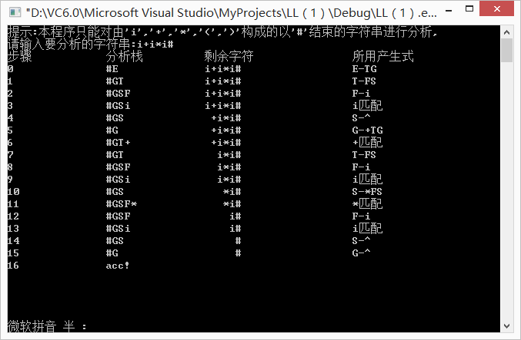

实验总结：
对文法G的句子进行确定的自顶向下语法分析的充分必要条件是，G的任意两个具有相同左部的
产生式A->α|β 满足下列条件:
(1)如果α、β均不能推导出ε，则 FIRST(α) ∩ FIRST(β) = Φ。
(2)α 和 β 至多有一个能推导出 ε。
(3)如果 β *═> ε，则 FIRST(α) ∩ FOLLOW(A) = Φ。
将满足上述条件的文法称为LL(1)文法。
本次实验让我加深了对LL(1)文法及其分析过程的理解，使枯燥无味的理论知识更加形象深刻的体现出来，并对其应用有了初步了解。

